………………………. LİSESİ
PUAN
11.
SINIF
EĞİTİM ÖĞRETİM YILI Adı ………………………………………………
FİZİK Soyadı …………………………………………
1. DÖNEM 1. YAZILI Sınıfı …………………. No …………………. ………………
1. Soru  (10 Puan) | 2. Soru  (10 Puan) | 3. Soru  (10 Puan) | 4. Soru  (10 Puan) | 5. Soru  (10 Puan) | 6. Soru  (10 Puan) | 7. Soru  (10 Puan) | 8. Soru  (10 Puan) | 9. Soru  (10 Puan) | 10. Soru  (10 Puan) | Aldığı  Puan
………… | ………… | ………… | ………… | ………… | ………… | ………… | …….. | ------- | --------- | …….
Aşağıda verilen açık uçlu soruları cevaplayınız

S1 |  | S2
Hava direncinin ihmal edildiği ortamda, yerden 105 m yüksekten düşey yukarıya doğru atılan cisim 7 s de yere ulaşmaktadır.  Buna göre cismin yukarıya doğru ilk atılma hızı kaç m/s dir? ( g = 10 m/s² ) |  | 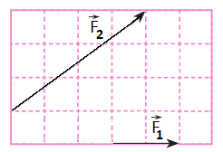  Aynı düzlemdeki F₁ ve F₂ kuvvetleri şekildeki gibidir.  IF₁I= 8N olduğuna göre F₂ 'nin büyüklüğü kaç Newton'dur?

S3 |  | S4
Doğuya 5 m/s hızla hareket eden otobüste oturan yolcu, akıntı hızı kuzeye doğru 4 m/s olan nehirdeki tekneye bakmaktadır.  Tekne suya göre kuzey yönünde 8 m/s hızla hareket ettiğine göre yolcu tekneyi kaç m/s hızla gidiyor görür? |  | Koordinat sisteminin O noktasından harekete başlayan bir araç önce 4 m batı daha sonra 4 m kuzey yönünde hareket ediyor.  Aracın bu hareketinin sonunda O noktasından uzaklığı kaç metredir?  .

S5 |  | S6
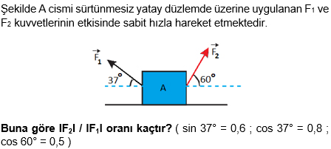 |  | 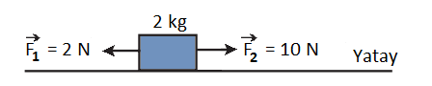  Yatay sürtünmelerin ihmal edildiği düzlemdeki 2 kg kütleli cisme etki eden kuvvetler →F→₁ ve →F→₂' dir.  Buna göre cismin hareket ivmesi kaç m/s² olur?

S7 |  | S8
Kütlesi 5 kg olan bir sepet, bir dinamometrenin ucuna bağlanıp 4 m/s² lik ivme ile yukarı doğru hızlandırılıyor.  Buna göre dinamometrenin gösterdiği değer kaç Newton'dur?  ( g= 10 m/s² ) |  | Hava sürtünmesinin ihmal edildiği ortamda serbest bırakılan cismin son saniye içinde 45 m düştüğü bilinmektedir.  Buna göre cismin yere çarpma hızı kaç m/s'dir?  (g= 10 m/s²)

S9 |  | S10
Duran bir cisim sabit ivmeli hareketle hızlanarak 3.saniyede 15 metre yol aldığına göre hareketlinin ivmesi kaç m/s² dir? |  | 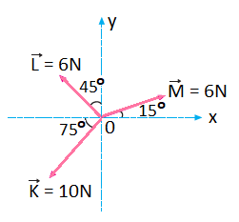  K + L + M vektörünün büyüklüğü kaç N'dur?
Not:Sınav süresi 40 dakikadır. …………………………….
Ders Öğretmeni
Başarılar

